**血小板的人体冒险**

**软件需求说明书（国家标准）**



G15小组

组长：孙文韬

组员：韩旭、沈路通

目录

1. 引言 3

1.1. 编写目的 3

1.2. 背景 3

1.2.1. 名称 3

1.2.2. 本项目的提出者、开发者、用户及实现该软件的计算站或计算机网络 3

1.3. 定义 3

1.4. 参考资料 4

2. 任务概述 4

2.1. 目标 4

2.2. 用户的特点 4

2.3. 假定和约束 4

2.3.1. 项目约束 4

2.3.2. 经费限制 4

2.3.3. 开发期限 5

3. 需求规定 6

3.1. 对功能的规定 6

3.2. 对性能的规定 6

3.2.1. 精度 6

3.2.2. 时间特性要求 6

3.3. 输入输出要求 7

3.4. 数据管理能力需求 7

3.5. 故障处理要求 7

3.6. 其他专门要求 7

4. 运行环境规定 7

4.1. 设备 7

4.2. 支持软件 7

4.3. 接口 8

4.4. 控制 8

# 引言

## 编写目的

我们在进行了一定量的调查后发现包括我们自身在内的许多大学生都对游戏感兴趣，除了周末之外我们的空余时间都太过碎片化，而且课后也有一定量的学习任务，不能完全用来玩游戏也更不要说去玩一些一盘就是几十分钟的游戏了。所以我们想要设计一款游戏时间较短但又能有一定趣味性与可玩性的游戏，而目前市面上比较流行的游戏有生存类的、休闲类的、战略养成类的等等。反倒是过去较火的横版闯关游戏有些少见，因此我们想要为喜欢这类游戏但又没有较多娱乐时间的人们做一款游戏。同时前段时间《工作细胞》这部动漫大火，吸引了大量的粉丝，我们以这部动漫作为游戏背景也能吸引一部分这个动漫的粉丝。

## 背景

### 名称

血小板的人体冒险

### 本项目的提出者、开发者、用户及实现该软件的计算站或计算机网络

提出者及开发者：孙文韬、韩旭、沈路通

用户：忙于学习任务，没有充足时间玩大型游戏的人群，主要以大学生为主。

实现该软件的计算站或计算机网络：在阿里云上租用服务器并建设一个网站，将软件放在该网站上使用。

## 定义

1.HTML5：万维网的核心语言、标准通用标记语言下的一个应用超文本标记语言（HTML）的第五次重大修改。

2.Cocos：Cocos是由触控科技推出的游戏开发一站式解决方案，包含了从新建立项、游戏制作、到 打包上线的全套流程。开发者可以通过Cocos快速生成代码、编辑资源和动画，最终输出适合于多个平台的游戏产品

3.Python：Python是一种计算机程序设计语言。是一种动态的、面向对象的脚本语言，最初被设计用于编写自动化脚本(shell)，随着版本的不断更新和语言新功能的添加，越来越多被用于独立的、大型项目的开发。

4.Unity3D：Unity3D是由Unity Technologies开发的一个让玩家轻松创建诸如三维视频游戏、建筑可视化、实时三维动画等类型互动内容的多平台的综合型游戏开发工具，是一个全面整合的专业游戏引擎。

## 参考资料

【1】张海藩、牟永敏编著，软件工程导论（第6版），北京：清华大学出版社，2013

【2】姚晓光、田少煦、梁冰、陈泽伟、伊宁编著，游戏设计概论，北京：清华大学出版社，2018

【3】谌宝业、魏伟、伍建平编著，游戏专业概论，北京：清华大学出版社，2018

【4】需求分析报告模板网址：

https://wenku.baidu.com/view/a49b297042323968011ca300a6c30c225901f0fe.html

# 任务概述

## 目标

在网站上能够正常运行并且能够实现要求的功能，能在3-5分钟内完成闯关，在碎片化的时间内起到最大的娱乐效果。

## 用户的特点

能够使用电脑，拥有空余的碎片化时间的人群，以大学生为主。

## 假定和约束

### 项目约束

1）需要在电脑上运行。

2）只能进行单人游戏。

### 经费限制

因为我们的项目不以营利为目的，所以除去申请服务器等必要开支外，会尽可能减小支出。另外由于制作人员的水平有限，游戏画面可能会略显劣质，游戏性能较普通。

### 开发期限

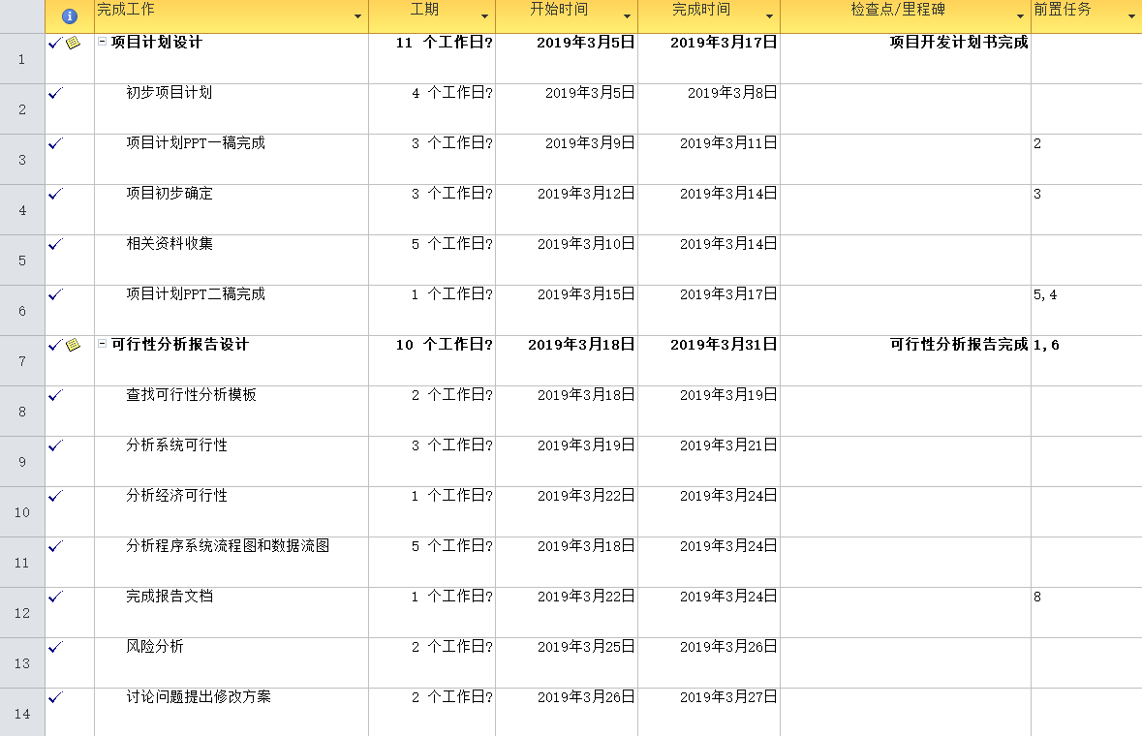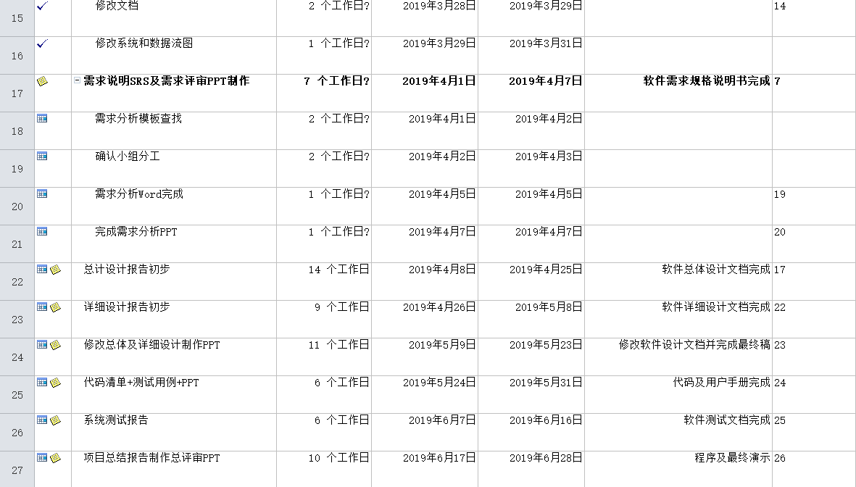

# 需求规定

## 对功能的规定



如图所示，输入内容为用户使用的账号和运行游戏后生成的新存档，然后通过链接服务器上传新存档覆盖旧存档实现云存储的更新便于用户在不同机器上登录也能享受相同的游戏进度，软件支持一名玩家进行游戏，支持同时在线的终端也只有一个。

数据字典：

|  |  |  |
| --- | --- | --- |
| 存档列表 | | |
| 字段名 | 数据类型 | 说明 |
| 存档编号 | Varchar（10） | 主码 |
| 存档名 | Varchar（20） |  |
| 保存时间 | Datetime |  |

|  |  |  |
| --- | --- | --- |
| 排行榜 | | |
| 字段名 | 数据类型 | 说明 |
| 记录编号 | Varchar（10） | 主码 |
| 玩家名 | Varchar（20） |  |
| 记录时间 | Datetime |  |

|  |  |  |
| --- | --- | --- |
| 登陆 | | |
| 字段名 | 数据类型 | 说明 |
| 账号 | Varchar（20） | 主码 |
| 密码 | Varchar（20） |  |
| 玩家名 | Varchar（20） |  |

ER图：

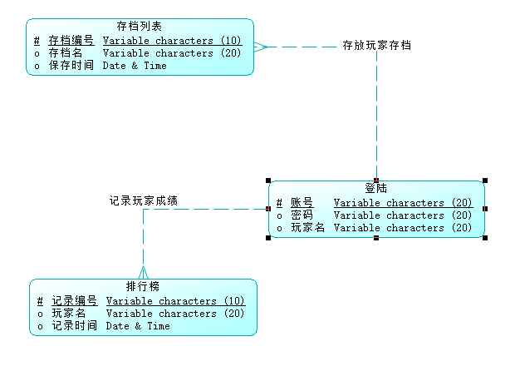

## 对性能的规定

### 精度

该程序是要从网络获取游戏数据和存档信息，所以服务器和用户使用终端间传输精度必须要高，避免数据传输错误导致的运行异常，输入信息中的存档信息需要保证完整不然会影响新存档的覆盖。

### 时间特性要求

a.响应时间：系统应该做到能从服务器得到请求并接受和发送信息，响应时间不能超出服务器的连接时间；

b.更新处理时间，云存储只对用户使用上传存储指令才会执行，平时则为存档点形式保存的本地储存，更新处理时间与用户需求相关；

c.数据的转换和传送时间：用户需要接受游戏数据才能开始游戏，所以加载时间不能过长影响用户体验，转换由于是网络端所以没有数据转换只要考虑输出传送花费的时间长度即可；

d.解题时间：用户等待的是服务器发来的游戏文件和存档信息，主要加快存档信息在游戏中加载的时间，避免存档信息不能读入游戏或者存档读入过慢影响游戏运行。

## 输入输出要求

输入的账户信息是字符串的账号，它是通过数据库和服务器连接来寻找该账号下的云存档，然后导入存档到游戏，直观表现为用户打开游戏可以直接看到自己之前存的存档信息；输入的存档信息是一个文件，它存储了游戏的进度，它通过本地存档或云存档获取并通过用户执行游戏会进行更新，直观表现为存档信息会根据用户体验不断更新。

## 数据管理能力需求

需要进行服务器信息，账户信息，存档信息和游戏数据的管理，服务器信息通过租借服务器可以解决，账户信息需要存储账号字符串，存储量小而存档信息只是游戏的小部分信息，其储存要求也不是很高，而游戏数据需要上传到网站才能运行，要保证数据传输不出错才能正常地运行游戏，所以游戏数据的存储要求较高。

## 故障处理要求

可能会出现服务器本身故障，由于是租借服务器所以会和持有方协商进行修复；可能会出现存档信息出错，如果是本地出错那么告知用户本地存档被破坏并试图加载云存档覆盖现存档；可能会出现云存档出错那么告知用户云存储失效并把现在本地存档或试图加载上一个云存档；可能会出现游戏数据错误，那可能是游戏加载出现问题，会尽快修复bug尽快回复功能。

## 其他专门要求

用户可以随地登录游戏所以账号管理要简便和具备一定安全性比如密码验证登录，环境需要时网站，所以要保证网络的可靠性和网站的可靠性。

# 运行环境规定

## 设备

需要配有键盘的电脑。

## 支持软件

支持所有能打开网页的电脑端服务。

## 接口

接口是通过网络进行连接，所以需要网络传输协议和服务器相关的协议。

## 控制

首先是网络信号，测试用户能否登录网站，这个由用户端控制，然后是游戏加载信号负责管理游戏是否成功加载，有服务器端发出，之后是存档读取信号用来确认云存储的信息是否失效，也是由服务端发出，之后是游戏运行信号管理游戏是否持续运行是否出现问题，如果有问题则由编译器本身发送。